***Дидактическая игра «Цветные пузыри» для детей 3 лет***

Разработала: Грушецкая О.Г. воспитатель МБДОУ д/с № 65»Буратино»

**Цель игры:** Учить детей складывать кружочки (пузырьки) по цвету; закрепить с детьми основные цвета (красный, желтый, зеленый); развивать мелкую моторику пальцев, а так же внимание и мышление; воспитывать интерес к игре.

**Материал**: 3 стакана с изображением цветных кружочков

[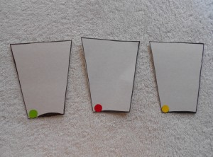](http://planetadetstva.net/pedagogam/rannij-vozrast/didakticheskaya-igra-cvetnye-puzyri-dlya-detej-3-let.html/attachment/1-68)

 цветные кружочки (пузыри)

[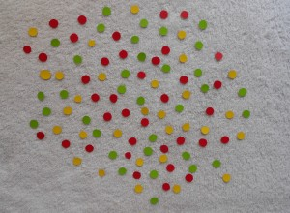](http://planetadetstva.net/pedagogam/rannij-vozrast/didakticheskaya-igra-cvetnye-puzyri-dlya-detej-3-let.html/attachment/2-56)

**Правила игры:** Ребенок должен положить в стакан кружочек такого цвета, который изображен на стакане. Перед ребенком можно положить 3 стакана и 3 цвета кружочков

[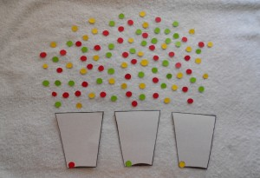](http://planetadetstva.net/pedagogam/rannij-vozrast/didakticheskaya-igra-cvetnye-puzyri-dlya-detej-3-let.html/attachment/miniatyura-208)

  а можно положить 1 стакан с определённым цветом, например: желтый, и 3 цвета кружочков

[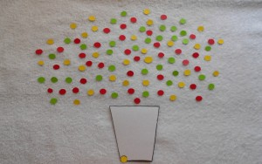](http://planetadetstva.net/pedagogam/rannij-vozrast/didakticheskaya-igra-cvetnye-puzyri-dlya-detej-3-let.html/attachment/4-37)

Ребенок раскладывает кружочки (пузыри) по цветам

[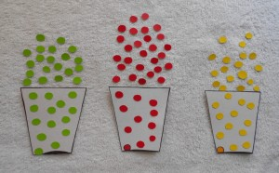](http://planetadetstva.net/pedagogam/rannij-vozrast/didakticheskaya-igra-cvetnye-puzyri-dlya-detej-3-let.html/attachment/5-32)